24 июня 2014 года г. Санкт-Петербург

Все лучшее от ридера и планшета – электронная книга teXet TB-176FL
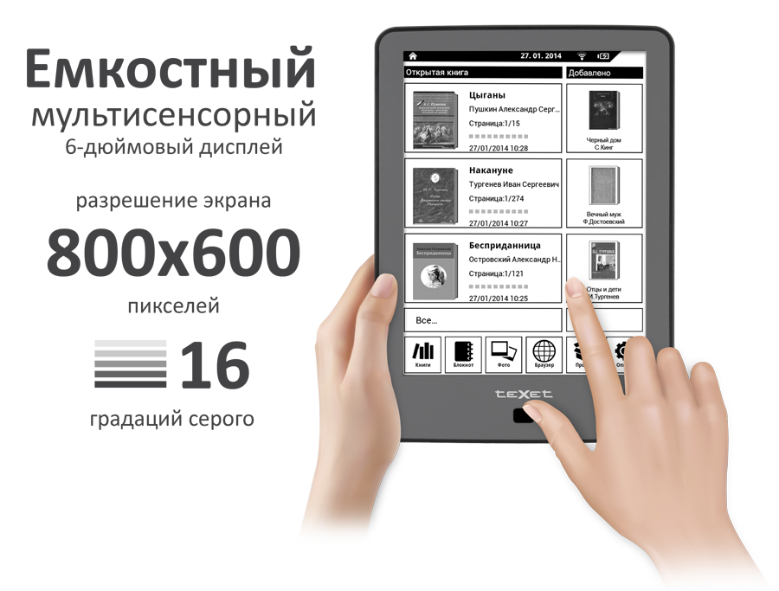
teXet TB-176FL – это электронная книга, которая понимает пользователя с одного касания. Совместив преимущества планшетного компьютера и технологию «электронные чернила», teXet удалось создать удобный для чтения и безопасный для глаз ридер с емкостным сенсорным дисплеем, мягкой подсветкой, выходом в Интернет и англо-русским словарем на борту. При этом лучшая цена на российском рынке, как неизменное преимущество всех продуктов teXet, также в числе достоинств новой TB-176FL.
Прикоснитесь к знаниям
Современные технологии позволили значительно сократить дистанцию между классической электронной книгой и другими девайсами. Пользователям teXet TB-176FL не нужно привыкать к механическому управлению устройством – новинка оснащена 6-дюймовым емкостным мультисенсорным дисплеем и также быстро реагирует на прикосновения, как смартфон или планшет. Одним движением можно перелистывать страницы, удобно масштабировать текст, делать закладки, сохранять цитаты.
Мягкая подсветка
Хорошее освещение с TB-176FL не является обязательным условием для чтения. Погрузиться в атмосферу произведения можно даже в полной темноте благодаря подсветке с десятью ступенями яркости. По своей деликатности она напоминает мягкий лунный свет, который даже при длительном общении с ридером не утомляет глаза.
Выход в Интернет
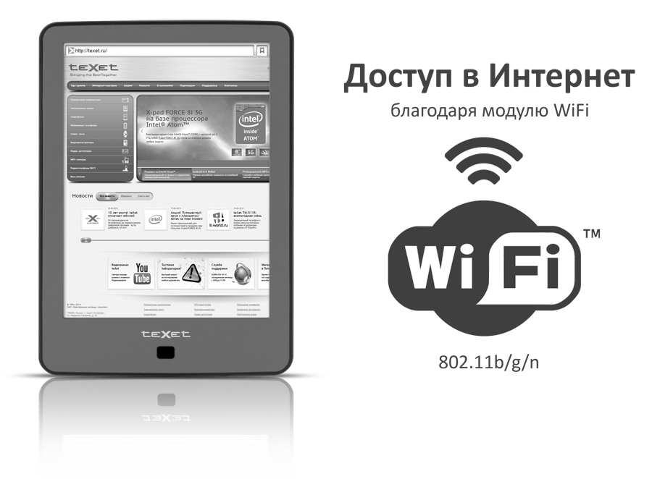
Встроенный модуль WiFi открывает выход в Интернет повсюду, где есть точка доступа к беспроводной сети. Благодаря сенсорному управлению и удобной экранной клавиатуре легко заниматься интернет-серфингом, читать онлайн журналы, просматривать электронную почту и расширять библиотеку без подключения к компьютеру. teXet TB-176FL умеет распаковывать заархивированные файлы RAR и ZIP, и приступить к чтению можно сразу после того, как литература будет загружена в память устройства.
Еще больше форматов
Коммуникабельность teXet TB-176FL превосходит большинство конкурентных моделей – реализована поддержка 16 форматов книг и 4 форматов графики.
Англо-русский словарь
В память новой электронной книги загружена мини-библиотека – подборка лучших произведений на русском и английском языках. С легкостью читать последние поможет предустановленный англо-русский словарь. Для просмотра перевода достаточно выделить слово в тексте. Полиглоты могут самостоятельно расширять лексическую базу устройства за счет новых словарей.
Компактная и легкая
Обширный функционал teXet TB-176FL вместился в удивительно компактном корпусе толщиной всего 10 миллиметров и весом чуть больше 200 граммов! Помимо microUSB-кабеля и сетевого адаптера, в комплект входит новый фирменный чехол teXet.
Рекомендованная розничная цена электронной книги teXet TB-176FL составляет 4999 рублей*.

Информация о компании
Торговая марка teXet принадлежит компании «Электронные системы «Алкотел», которая имеет 27-летний опыт производственно-внедренческой деятельности. Сегодня продуктовый портфель teXet представлен 14 направлениями: электронные книги, планшетные компьютеры, GPS-навигаторы, видеорегистраторы, радар-детекторы, смартфоны, мобильные телефоны, смарт-часы, MP3-плееры, проводные и радиотелефоны DECT, цифровые фоторамки, портативное аудио и аксессуары. По итогам 2013 года teXet входит в тройку лидеров по товарным категориям: электронные книги (доля рынка РФ в 17%), видеорегистраторы (9%), МР3-плееры (24%), цифровые фоторамки (31%). Торговая марка широко представлена в федеральных сетях: Евросеть, Связной, М.Видео, сеть Цифровых супермаркетов DNS, Эльдорадо, Техносила. Успешно реализован проект по созданию монобрендовой сети – открыты 5 фирменных шоу-румов teXet в Санкт-Петербурге, действует собственный интернет-магазин бренда. Больше информации на сайте www.texet.ru.

Технические характеристики электронной книги teXet TB-176FL:

- 6,0’’ E-ink, емкостный сенсорный дисплей, 600x800 пикселей, 16 градаций серого
- Встроенная подсветка дисплея
- Внутренняя память 4 ГБ
- Слот для microSD/SDHC-карт (до 32 ГБ)
- WiFi модуль (802.11b/g/n) для выхода в Интернет
- Поддержка текстовых форматов: DOC, DJVU, PDF, FB2, TXT, MOBI, HTML, RTF, FBZ, EPUB, ODT, DOCX, PRC, TCR, XPS, CBZ
- Поддержка архивов ZIP, RAR
- Автоматический режим просмотра текстовых файлов
- Сохранение/удаление закладок
- История просмотра последних файлов
- Поворот текста
- Поддержка оглавлений
- Отображение сносок в тексте
- Воспроизведение изображений в форматах: JPG, BMP, GIF, PNG
- Изменение масштаба изображений
- Блокнот
- Автовыключение
- Блокировка экрана
- Поиск файлов
- Копирование/удаление файлов без использования ПК
- Интерфейс USB 2.0 (подключение к ПК)
- Дата и время
- Питание от встроенного Li-Pol аккумулятора
- Размеры: 159x113x10 мм
- Масса: 220 г
- Комплектность:
- электронная книга
- чехол
- microUSB-кабель
- сетевой адаптер
- руководство по эксплуатации
- гарантийный талон

Контактная информация
Адрес компании: г. Санкт-Петербург, ул. Маршала Говорова, д. 52.
+7(812) 320-00-60, +7(812) 320-60-06, доб. 147
Контактное лицо: Ольга Чухонцева, менеджер по PR
e-mail: choa@texet.ru, www.texet.ru

